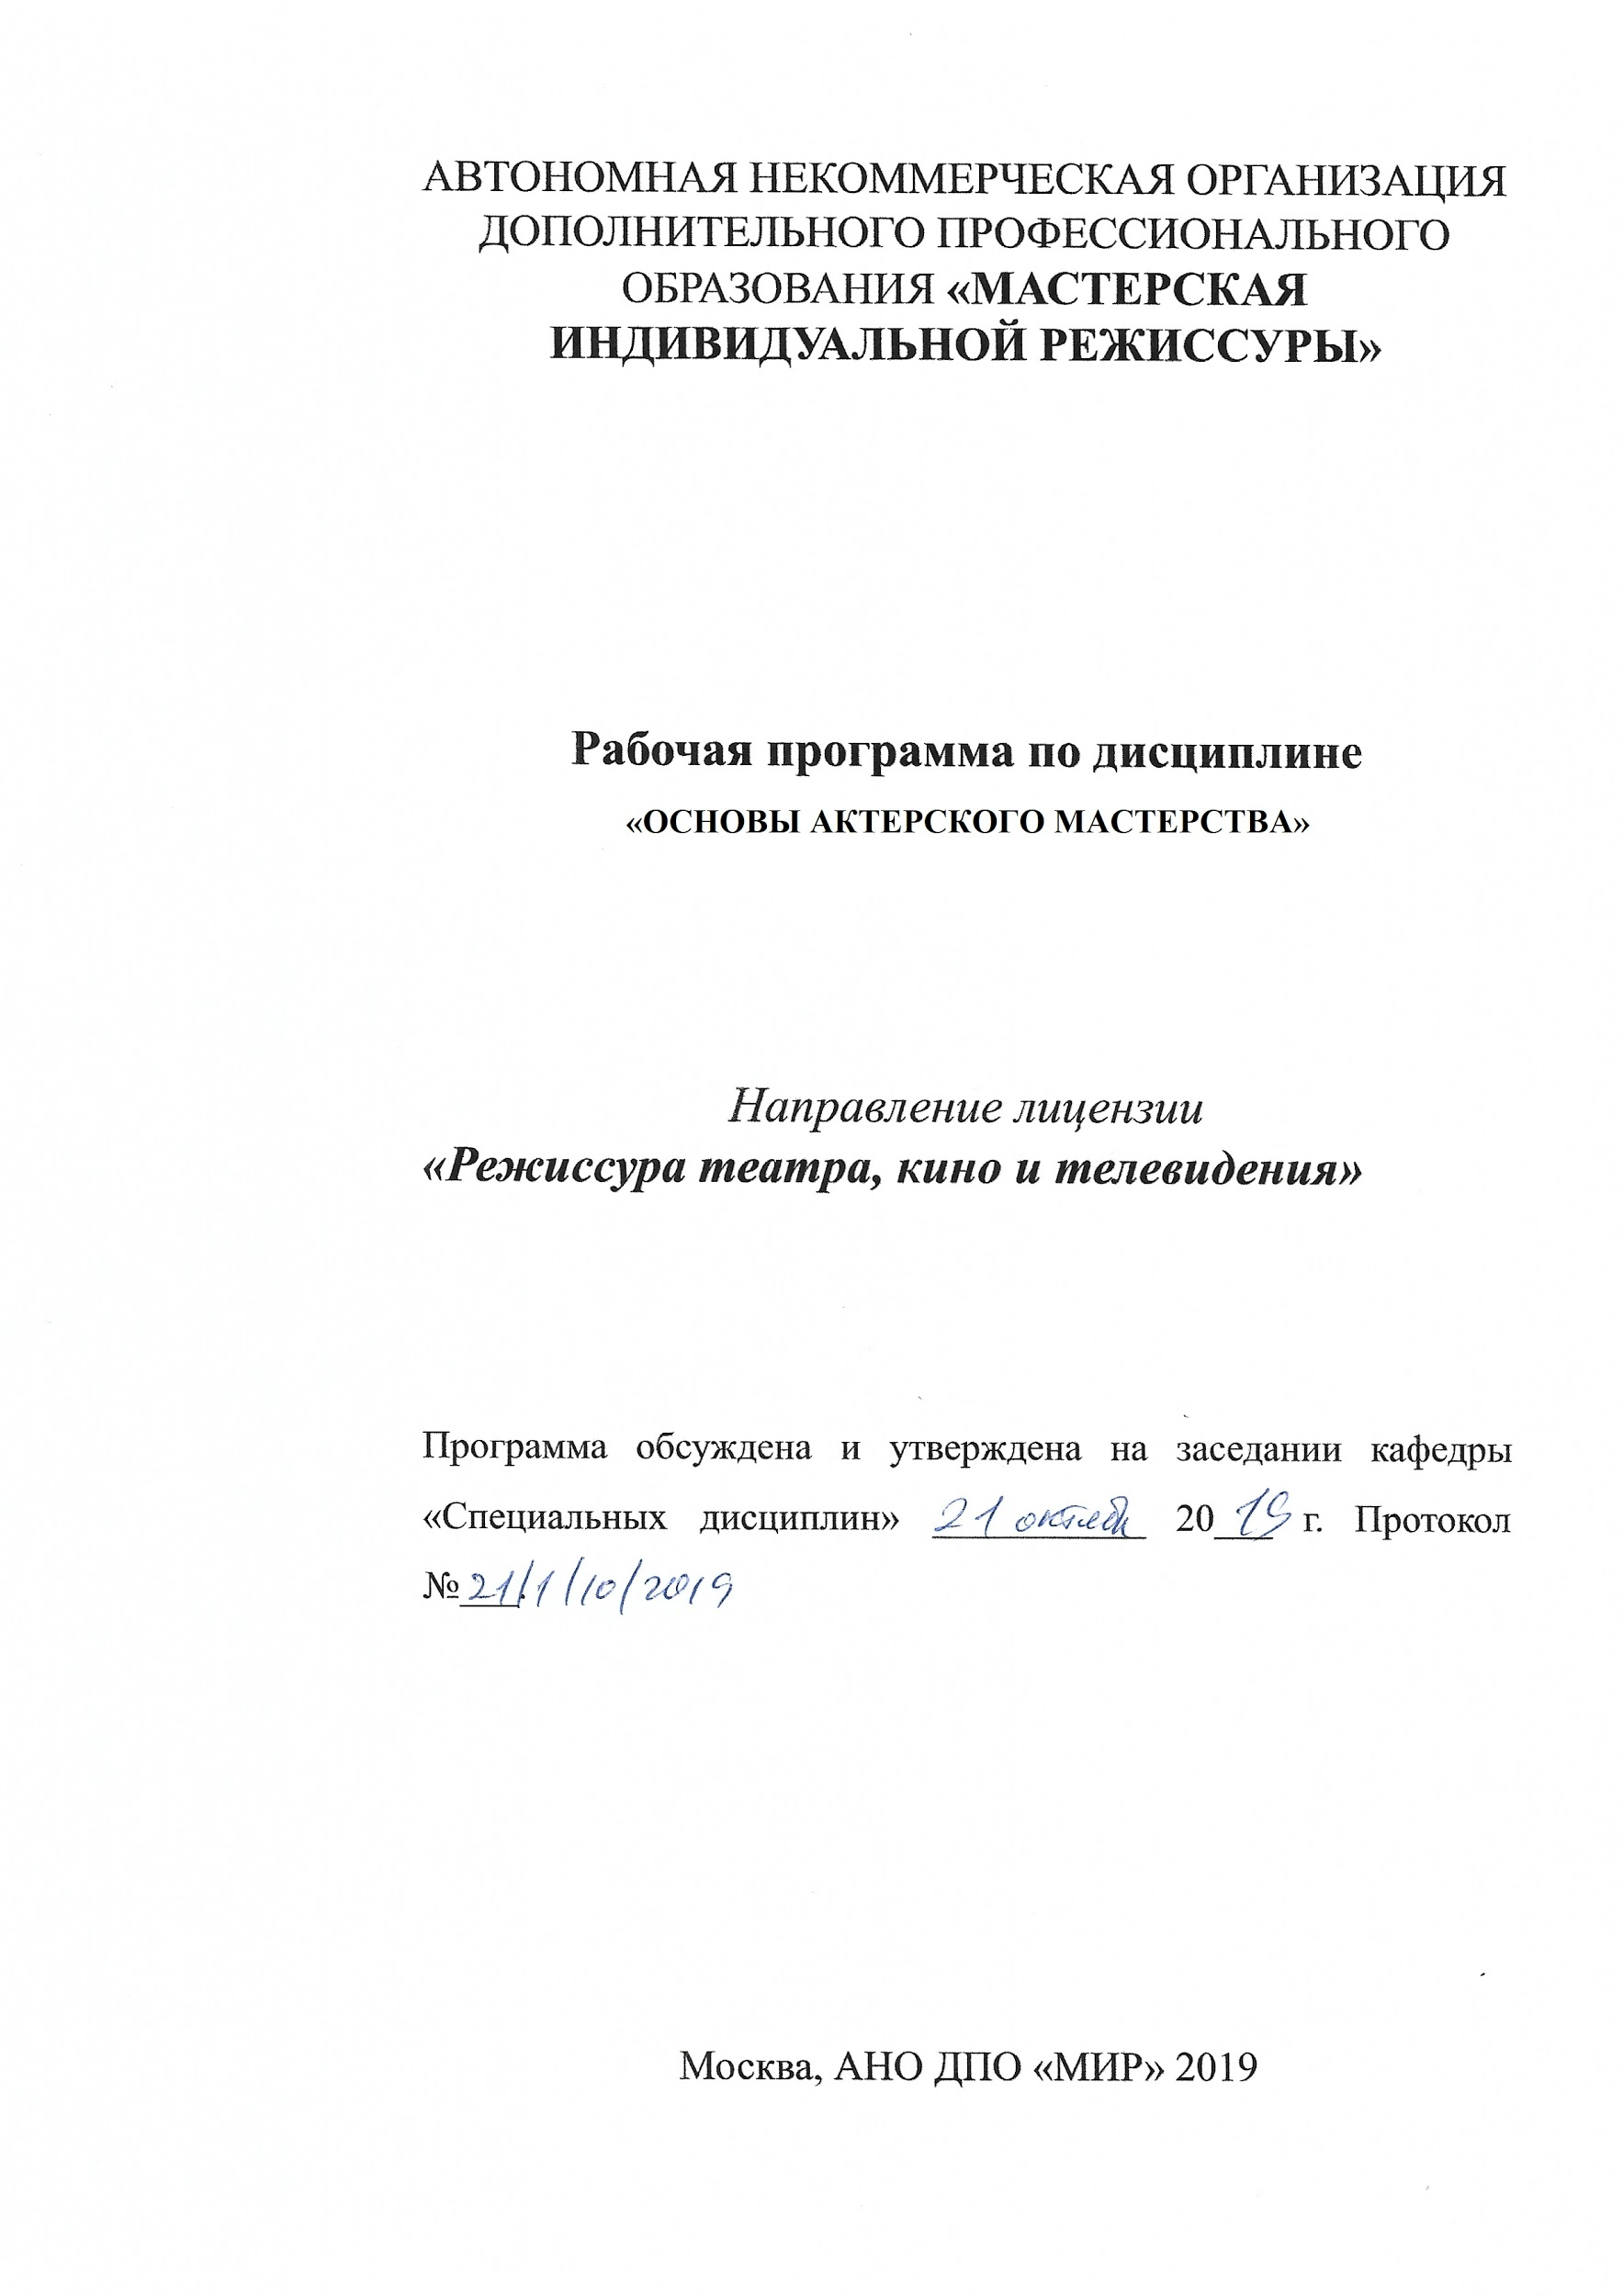

ПОЯСНИТЕЛЬНАЯ ЗАПИСКА

Основы актерского мастерства: Программа повышения квалификации /авт.-сост. (Яцко Игорь Владимирович, художественный руководитель театра-школы Драматического искусства). М.: АНО ДПО «МИР» 2019. 10 с.

Целью курса является: ознакомленные студентов с курса АНО ДПО «МИР» с основами актерского мастерства.

Задачами курса являются: Раскрыть индивидуальные способности студента на базе освоения основ актёрской профессии, помочь освоить художественные и эстетические особенности драматического театра как специфического вида сценического искусства, а также смежных искусств (кинематограф, телевидение, радио, концертная деятельность и др.). Способствовать формированию у будущих артистов понимания важности нравственной позиции и личной ответственности художника перед обществом.

В результате освоения курса обучающийся должен:
иметь практический опыт:
- владения психофизическими основами актерского мастерства;
- использования возможностей телесного аппарата воплощения;
- ведения учебно-репетиционной работы;
уметь:
- ориентироваться в специальной литературе как по профилю своего вида искусства, так и в смежных областях художественного творчества;
- анализировать произведения искусства и литературы в работе над ролью;
- применять в профессиональной деятельности навыки работы в творческом коллективе (с другими исполнителями, режиссером, художником, балетмейстером, концертмейстером и др.) в рамках единого художественного замысла;
- чувственно переживать создаваемый художественный образ;
- использовать образное мышление при создании художественного образа;
- создавать художественный образ актерскими средствами, владеть навыками самостоятельной работы над ролью на основе режиссерского замысла;
- пользоваться специальными принадлежностями и инструментами;
- использовать в профессиональной деятельности навыки общения со зрителями во время сценического представления и при работе в студии;
- знать:
- основы теории актерской профессии;
- цели, задачи, содержание формы, методы работы в своей будущей профессии;
- особенности различных школ актерского мастерства;
- жанровые и стилистические особенности драматургических произведений;
- специальные методики и техники работы над ролью;
- способы работы с литературным драматургическим материалом;
- приемы психофизического тренинга актера;
- принципы обеспечения безопасности во время исполнения различных упражнений и их комбинаций.
- определять стилистические особенности отдельного произведения театрального искусства

Лица, успешно освоившие программу, должны владеть:
- стилистическими принципами различных направлений театрального искусства
- особенностями различных жанров драматической литературы
- стилистические особенности современной драматургии, режиссуры и актерского искусства.
- 1. Характеристика учебного предмета, его место и роль в образовательном процессе.
- Программа по учебному предмету «Основы актерского мастерства» разработана в соответствии с федеральными государственными требованиями к минимуму содержания, структуре и условиям реализации дополнительной предпрофессиональной общеобразовательной программы в области театрального искусства «Искусство театра». Учебный предмет «Основы актерского мастерства» является основным в комплексе предметов предметной области «Театральное исполнительское искусство», использует и координирует все практические навыки, приобретаемые учащимися в процессе освоения уроков по художественному слову, пластическим и музыкальным предметам; включает в работу и физический, и эмоциональный, и интеллектуальный аппарат студента.
- Предмет формирует определенные актерские исполнительские знания, умения и навыки; знакомит с сущностью исполнительского театрального творчества, с выразительностью и содержательностью сценического действия; способствует выявлению творческого потенциала обучаемого.

УЧЕБНЫЙ ПЛАН КУРСА ПОВЫШЕНИЯ КВАЛИФИКАЦИИ ПО ПРОГРАММЕ «ОСНОВЫ АКТЕРСКОГО МАСТЕРСТВА»
Категория слушателей: студенты, обучающиеся в вузах гуманитарного профиля, в том числе студенты специализации «Режиссура театра, кино и телевидения» в Мастерской Индивидуальной Режиссуры.

Срок обучения: 40 часов, 10 учебных дней.
Режим занятий: 4 учебных часов в день.

Тема № | Название темы | Часы
 |  | теория | практика | всего
Тема 1 | Актерский тренинг. Упражнения на развитие сценического внимания. | - | 4 | 4
Тема 2 | Актерский тренинг. Упражнения на освобождение мышц. | - | 4 | 4
Тема 3 | Актерский тренинг. Упражнения на развитие фантазии и воображения. | - | 4 | 4
Тема 4 | Актерский тренинг. Предлагаемые обстоятельства. Логика действия. | - | 4 | 4
Тема 5 | Актерский тренинг. Оправдание места действия. | - | 4 | 4
Тема 6 | Актерский тренинг. Упражнения на память физических действий. | - | 4 | 4
Тема 6 | Сценическое движение | - | 4 | 4
Тема 8 | Танец | - | 4 | 4
Тема 9 | Сценическая речь | - | 4 | 4
Тема 10 | Анализ художественных произведений. | 4 | - | -
Итого: |  | 4 | 36 | 40

Краткая характеристика тем занятий;
  - Развитие творческих способностей (развивающие занятия).
    - Актерский тренинг;
Занятия актерским тренингом позволяют освоить основы актерской техники и работы над ролью, чтобы в дальнейшем использовать эти навыки в процессе создания спектаклей. В основу курса положены методы К.С.Станиславского и его последователей (М.Чехова, Е.Гротовского и др.) Ознаокмелние с основами техники работы актера над собой, третий – приемам работы над ролью. Элементы актерской техники вводятся постепенно, однако большинство упражнений имеет комплексный характер, что позволяет совмещать работу по закреплению полученных навыков с освоением нового материала.

    - Сценическое движение;
Сценическое движение, являясь вспомогательной дисциплиной в общем курсе подготовки актера, развивает физические способности до степени, необходимой для успешного решения задач пластической выразительности. Упражнения, используемые на занятиях подразумевают одновременное включение мышечного, интеллектуального и эмоционального аппарата. Основная задача сценического движения – достижение абсолютной мышечной свободы, легкости, уверенности в работе с собственным телом, смелого и легкого освоения физических навыков, снятия зажимов и неуверенности. На этих занятиях уделяется внимание развитию реакции, силы, гибкости, динамичности, координации, чувства равновесия.

    - Танец;
На этих занятиях акцент делается не на механизме движений, а на выражении себя через совокупность движений. Современный театральный танец включает в себя множество элементов классического, эстрадного, бального, акробатического, джазового стилей плюс импровизация. Основная задача - обучение основам танца и импровизации, как средству для успешного решения задач пластической выразительности.

    - Сценическая речь;
Хорошая дикция помогает актеру правильно донести свои мысли до зрителя. Это требует от детей определенных технических навыков. В задачи предмета "Сценическая речь" входят вопросы устной речи, которые не затрагиваются в работе над словом по мастерству актера: это дикция, дыхание, голос, орфоэпия, логико-интонационные законы речи. Спецификой данной программы является ее преимущественно практическая направленность, связанная с упражнениями для комплексного освоения сценической речи. Уделяется внимание технике речи, тренировке дыхания, работе над голосом и развитию координации слуха и голоса. В течение последующего обучения акцент делается на разбор художественных произведений и работу с текстами в стихах и прозе. Особое внимание уделяется практическому материалу для работы над дыханием, голосом и дикцией, технике речи, развитию координации слуха и голоса.

- Предполагаемый результат и механизм оценки получаемых знаний.
На данном этапе программа является и развивающей, и обучающей. Главный результат работы и детей, и педагогов – это спектакли и концерты, которые проходят на публике. Кроме того, успехи, достигнутые учениками на занятиях по развивающим дисциплинам, демонстрируются педагогам, родителям и остальным ученикам театрального кружка на творческих концертах и мероприятиях.

К завершению курса обучающие должны:
Знания:
- Знать театральную терминологию, как современную, так и историческую, уметь ею пользоваться;
- Различать компоненты актерской выразительности;
- Иметь представление о строении своего тела, мышечного и голосового аппарата;
- Знать комплекс упражнений артикуляционной и дыхательной гимнастики;
- Знать основные правила орфоэпии и законы логического построения речи;
- Различать основные черты классического, народного и джазового танца;
Умения:
- Уметь сосредоточенно и интенсивно работать в течение всего времени занятий и репетиций;
- Уметь обнаруживать внутренние помехи и зажимы на пути к созданию и воплощению образа;
- Уметь самостоятельно выполнить разминку, подготовить свое тело к работе;
- Уметь выполнять базовые упражнения на координацию, общую физическую подготовку и акробатику;
- Уметь устранять дефекты дикции;
- Уметь производить действенный анализ текста;
- Уметь выполнять базовые танцевальные движения;
- Уметь в течение 3-5 минут импровизировать под заданную педагогом музыку или в заданном темпе.

Навыки:
- Определять мышечный зажим и снимать его;
- Самостоятельно выполнять задания, предложенные педагогом;
- Выполнять упражнения актерского тренинга в присутствии постороннего человека;
- Владеть приемами разминки и разогрева тела;
- Овладеть навыками правильного дыхания, четкой и громкой речи.
- Владеть приемами техники безопасности при работе с партнером, сценическим оружием, предметами и сценической конструкцией, индивидуально и в группе;
- Создавать самостоятельно выбранный или заданный педагогом звуковой образ.

УЧЕБНО-МЕТОДИЧЕСКОЕ ОБЕСПЕЧЕНИЕ ДИСЦИПЛИНЫ

ЛИТЕРАТУРА
Основная:

Список литературы для педагогов и воспитанников

К.С.Станиславский «Работа актера над собой»
К.С.Станиславский «Работа актера над ролью»
Б.Е.Захава «Мастерство актера и режиссера»
М.А.Чехов «О технике актера»
В.К.Львова, Н.К.Шихматов «Сценические этюды»
П,М,Ершов «Режиссура как практическая психология»
П,М,Ершов «Технологии актерского искусства»
В.И Немирович-Данченко «О творчестве актера»
В.О.Топорков «О технике актера»
Н.А.Акимов «Театральное наследие»
Б.Голубовский «Пластика в искусстве актера»
И.Кох «Основы сценического движения»
В.И.Гугова «Сценическая речь»
Й.Свобода «Тайна театрального пространства»
Сб. «Техника сцены»
О.Н.Захаржевская «Костюм для сцены»
Н.С. Гутина, А.М.Градова «Театральный костюм»
«Театр-студия Дали. Образовательные программы, игровые уроки»

Режиссерский комментарий и разбор спектакля «Стойкий принцип» Б.Ю..Юхананов

